|  |  |
| --- | --- |
|  | **Министерство науки и высшего образования Российской Федерации**  **Мытищинский филиал**  **Федеральное государственное бюджетное образовательное учреждение**  **высшего образования**  **«Московский государственный технический университет**  **имени Н.Э. Баумана**  **(национальный исследовательский университет)»**  **(МГТУ им. Н.Э. Баумана)** |

ФАКУЛЬТЕТ Космический

КАФЕДРА «Прикладная математика, информатика и вычислительная техника

» К3-МФ

**Лабораторная работа**

*ПО ДИСЦИПЛИНЕ:*

***Системное программное обеспечение***

***НА ТЕМУ:***

***_Применение фильтра awk для статистической__***

***___________обработки информации _____________***

***______________________________________________***

Студент __К3-43Б__  **__________** Цветков Юрий Алексеевич

(Группа) (Подпись, дата) (И.О.Фамилия)

#### Преподаватель ____________ Чернышев Александр Викторович

(Подпись, дата) (И.О.Фамилия)

*2021 г.*

***Задание***

Определить 10 наиболее популярных ресурсов на сервере (22 вариант).

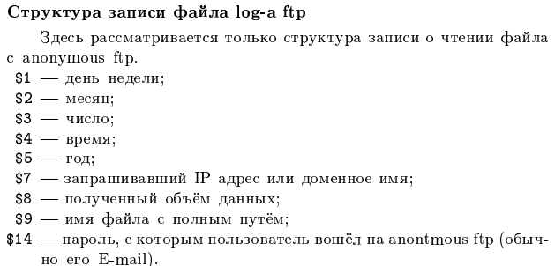

***Решение***

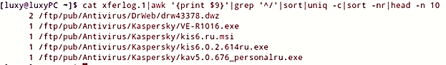

Согласно своему варианту, я должен работать с xferlog.1.

**Строю конвейер:**

1. С помощью команды **cat** считываем данные из файла.
2. Так как ресурсы всегда являются 9 словом, с помощью **awk** фильтруем и выводим 9 слово в каждой строке лога.
3. Ресурсы начинаются с ‘/’. С помощью фильтра **grep** выводим только те строки, которые начинаются с '/'.
4. Сортируем (**sort** без опций) для следующей команды.
5. Используем команду **uniq** (предназначена для поиска одинаковых строк в массивах текста) c опцией –c (выводит количество повторяющихся строк в начале строки).
6. Сортируем с помощью **sort** с опциями **–n** (сортирует по числу),

**-r** (сортирует в обратном порядке).

1. Используя **head –n 10** выводим первые 10 строк с начала.